**ĐẠI HỌC QUỐC GIA THÀNH PHỐ HỒ CHÍ MINH**

**TRƯỜNG ĐẠI HỌC AN GIANG**

**KHOA KỸ THUẬT – CÔNG NGHỆ – MÔI TRƯỜNG**



**ĐỒ ÁN KẾT THÚC HỌC PHẦN**

**MÔN QUẢN LÝ DỰ ÁN PHẦN MỀM**

XÂY DỰNG PHẦN MỀM WEBSITE BÁN ĐIỆN THOẠI

DI ĐỘNG

GV. hướng dẫn: SV. thực hiện:

**TS. Nguyễn Văn Hòa**

**An Giang, 12/202****4**

MỤC LỤC

CHƯƠNG 1: QUẢN LÝ PHẠM VI 1

1. Báo cáo phạm vi 1

2. Một số module chính 2

3. Cấu trúc phân chia công việc theo WBS 2

CHƯƠNG 2: QUẢN LÝ ƯỚC LƯỢNG PHẦN MỀM 5

*1.* Ước lượng điểm chức năng 5

*2.* Ước lượng điểm trường hợp sử dụng 8

3. Tính yếu tố phức tạp kỹ thuật (TCF) 9

4. Tính yếu tố phức tạp môi trường 11

5. Tính giá trị điểm trường hợp sử dụng điều chỉnh (UCP) 11

6. Ước lượng nỗ lực 11

7. Tính chi phí phần mềm: 12

CHƯƠNG 3: LẬP KẾ HOẠCH ĐỒ ÁN 20

*1.* Mục tiêu của tài liệu 20

*2.* Cấu trúc của tài liệu 20

*3.* Cấu trúc phân chia công việc WBS 20

*4.* Ước lượng điểm chức năng 21

*5.* Ước lượng thời gian 23

*6.* Lập lịch biểu: 24

7. Phân bổ tài nguyên 27

CHƯƠNG 4: KẾT QUẢ 28

1. Giao Diện 28

2. Logout 28

**MỤC LỤC HÌNH ẢNH**

Hình 1: Sơ đồ WBS 4

Hình 2 : cây cấu trúc phân chia công việc WBS 21

Hình 3: sơ đồ Gantt phân bổ thời gian và nhân lực 1 25

Hình 4: sơ đồ Gantt phân bổ thời gian và nhân lực 2 26

Hình 5:sơ đồ Gantt và phân bổ thời gian và nhân lực 2 26

Hình 6: sơ đồ Gantt phân bố tài nguyên 1 27

# CHƯƠNG 1: QUẢN LÝ PHẠM VI

## Báo cáo phạm vi

|  |
| --- |
| **Báo cáo phạm vi** |
| **Tên dự án:** Xây dựng Website bán điện thoại di động. **Ngày:** 23/10/2024 **Người viết:** Hà Quốc Tuấn, Vũ Trường Giang, Trần Anh Vũ, Phan Thái Sơn, Lưu Thái Hồ Bảo Thành. |
| **Lý giải về dự án** Xây dựng website để bán điện thoại di động |
| **Các tính chất và yêu cầu của sản phẩm**  **Các kết quả liên quan đến dự án:**   1. Yêu cầu về phía người dùng  * Giao diện đẹp, đơn giản, dễ sử dụng, thân thiện, thích hợp với mọi đối tượng khách hàng. * Sản phẩm mới được cập nhật thường xuyên. * Tìm kiếm sản phẩm dễ dàng, nhanh chóng.  1. Yêu cầu về phía khách hàng  * Dễ dàng trong việc quản lý sách, các thông tin sách đăng lên. * Hệ thống chạy ổn định, dễ bảo trì. * Thích hợp các loại trình duyệt hiện nay. * Hệ thống được bảo mật cao.  1. Yêu cầu về chức năng  * Dễ dàng tùy chỉnh, thay đổi các module. * Có tính hiệu quả cao.   **Các sản phẩm chuyển giao**  1. Website bán điện thoại với đầy đủ chức năng yêu cầu.  2. Hệ thống cơ sở dữ liệu của dự án do người dùng cung cấp.  3. Mã nguồn chương trình.  4. Tài liệu hướng dẫn quản lý sử dụng website. |
| **Các yêu cầu đánh giá về sự thành công của dự án**   * Hoàn thành đúng thời gian đã đặt ra. * Rút ngắn được thời gian và chi phí cho dự án. * Thực hiện được đầy đủ các chức năng mà khách hàng yêu cầu. |

## Một số module chính

* 1. *Module sản phẩm*
* Cung cấp chức năng cập nhật, thêm, xóa hoặc chỉnh sửa thông tin sản phẩm.
* Hiển thị các sản phẩm khuyến mãi, sản phẩm nổi bật để thu hút sự chú ý của người dùng.
  1. *Module người dùng*
* Quản lý thông tin cá nhân của khách hàng, bao gồm: tên, tuổi. địa chỉ, số điện thoại.
* Khách hàng có thể đăng nhập để dễ dàng quản lý thông tin thanh toán và giao nhận.
* Khách hàng chưa có tài khoản có thể đăng ký mới.
  1. *Module đặt mua hàng*
* Cho phép khách hàng chọn sản phẩm, điều chỉnh số lượng và tính tổng giá trị hóa đơn
* Cung cấp tính năng chỉnh sửa đơn hàng trước khi tiến hành thanh toán.
  1. *Module phản hồi:*
* Khách hàng có thể gửi phản hồi và đóng góp ý kiến về sản phẩm hoặc dịch vụ trực tuyến trên website.
  1. *Module đăng ký tài khoản người dùng:*
* Cho phép người dùng đăng ký tài khoản thành viên, giúp việc mua hàng và theo dõi đơn hàng trở nên dễ dàng hơn.
  1. *Module tìm kiếm:*
* Cung cấp tính năng tìm kiếm sản phẩm có sẵn trên website, giúp người dùng tìm kiếm nhanh chóng và thuận tiện.

## Cấu trúc phân chia công việc theo WBS

* 1. Lập kế hoạch:
* Ý tưởng
* Xác định sản phẩm
  1. Khảo sát:
* Thị trường
* Người dùng
* Hiện trạng
  1. Xác định:
* Xác định phạm vi.
* Xác định đối tượng.
* Xác định rủi ro.
* Xác định ngân sách.
* Xác định yêu cầu.
  1. Phân tích
* Đặc tả
* Mô hình
* Sơ đồ lớp.
* Sơ đồ usecase.
* Sơ đồ tuần tự.
* Sơ đồ ERD.
  1. Thực hiện
* Thiết kế
* Thiết kế giao diện người dùng.
* Thiết kế cơ sở dữ liệu.
* Xây dựng phần mềm
* Cài đặt môi trường thực thi.
* Chức năng nhân viên.
* Chức năng quản lý.
* Kiểm thử
* Thực thi kiểm thử.
* Phân tích lỗi.
  1. Triển khai
* Cài đặt hệ thống.
* Giám sát, bảo trì.
  1. Kết thúc
* Viết tài liệu hướng dẫn.
* A diagram of a company

  Description automatically generatedHướng phát triển.

Hình 1: Sơ đồ WBS

# CHƯƠNG 2: QUẢN LÝ ƯỚC LƯỢNG PHẦN MỀM

## Ước lượng điểm chức năng

Điểm chức năng chi tiết của các module

**- Module trang chủ ngoài website:**

* **Output: 5**
  + Hiển thị danh sách các sản phẩm mới, nổi bật hoặc đang giảm giá.
  + Hiển thị các banner quảng cáo, ưu đãi và các sự kiện đặc biệt.
  + Phần tìm kiếm sản phẩm, lọc sản phẩm theo danh mục, giá, thương hiệu, v.v.
  + Hiển thị các bài viết blog hoặc tin tức liên quan đến điện thoại.
  + Hiển thị đánh giá, nhận xét nổi bật từ khách hàng.
* **Input: 3**
  + Tìm kiếm từ khóa do người dùng nhập vào.
  + Bộ lọc do người dùng chọn (loại sản phẩm, giá, thương hiệu, đánh giá,...).
  + Lựa chọn chế độ hiển thị sản phẩm (dạng lưới, danh sách).
* **Files: 3**
  + Các file hình ảnh cho sản phẩm, banner, logo.
  + CSS, JS và các file HTML cho giao diện.
  + Các tệp dữ liệu JSON hoặc XML nếu có API từ các bên thứ ba.
* **Interfaces: 2**
  + Giao diện hiển thị danh sách sản phẩm, banner và blog.
  + Giao diện tìm kiếm sản phẩm.
* **Queries: 4**
  + Truy vấn để lấy danh sách sản phẩm từ cơ sở dữ liệu (các sản phẩm mới, nổi bật, giảm giá,...).
  + Truy vấn để lấy thông tin banner và các sự kiện khuyến mãi.
  + Truy vấn tìm kiếm và lọc sản phẩm dựa trên các tiêu chí của người dùng.
  + Truy vấn lấy đánh giá sản phẩm nổi bật và nhận xét của khách hàng.

**- Module trang quản lý:**

* **Output: 4**
  + Hiển thị danh sách sản phẩm để quản lý (thêm, sửa, xóa).
  + Hiển thị danh sách đơn hàng và tình trạng của từng đơn hàng.
  + Quản lý tài khoản người dùng (tạo tài khoản mới, phân quyền, quản lý quyền truy cập).
  + Thống kê, báo cáo về doanh thu, sản phẩm bán chạy, lượng truy cập, v.v.
* **Input: 3**
  + Thông tin sản phẩm (tên, mô tả, giá, hình ảnh, số lượng tồn kho, loại sản phẩm).
  + Thông tin đơn hàng và cập nhật trạng thái đơn hàng.
  + Thông tin người dùng và phân quyền cho các tài khoản quản trị.
* **Files: 1**
  + Các tệp dữ liệu JSON hoặc XML nếu có API từ các bên thứ ba.
* **Interfaces: 3**
  + Giao diện quản lý sản phẩm (thêm, sửa, xóa).
  + Giao diện phân quyền và quản lý tài khoản người dùng.
  + Giao diện thống kê, báo cáo.
* **Queries: 5**
  + Truy vấn lấy danh sách sản phẩm và chi tiết sản phẩm để chỉnh sửa.
  + Truy vấn thêm, cập nhật và xóa sản phẩm.
  + Truy vấn lấy danh sách đơn hàng và cập nhật trạng thái đơn hàng.
  + Truy vấn lấy dữ liệu báo cáo về doanh thu, tồn kho, và sản phẩm bán chạy.
  + Truy vấn lấy danh sách tài khoản quản trị và quản lý phân quyền.

|  |  |  |  |  |
| --- | --- | --- | --- | --- |
|  | **Mức Độ Phức Tạp** | | | |
| **Mô Tả** | **Thấp** | **Trung Bình** | **Cao** | **Tổng cộng** |
| **Input** | x3 | x4 | x6 | 27 |
| **Output** | x4 | x5 | x7 | 24 |
| **Queries** | x3 | x4 | x6 | 27 |
| **Files** | x7 | x10 | x15 | 28 |
| **Interfaces** | x3 | x4 | x6 | 15 |
| **Tổng** | | | | **121** |

*Bảng tổng hợp chức năng chưa điều chỉnh*

Vậy điểm chức năng chưa điều chỉnh (Unadjusted Function Points - UFP): **77**

|  |  |
| --- | --- |
| **14 Yếu tố phức tạp kỹ thuật** | 0-5 |
| Truyền thông dữ liệu (Data Communications) | 0 |
| Xử lý dữ liệu phân tán (Distributed Functions) | 0 |
| Hiệu năng (Performance) | 2 |
| Cấu hình sử dụng cao (Heavily Used Configuration) | 0 |
| Tỷ lệ giao dịch (Transaction Rate) | 2 |
| Dữ liệu vào trực tuyến (Online Data Entry) | 2 |
| Hiệu quả người dùng cuối (End-User Efficiency) | 2 |
| Cập nhật dữ liệu trực tuyến (On-line Update) | 2 |
| Xử lý phức tạp (Complex Processing) | 0 |
| Khả năng dùng lại (Reusability) | 1 |
| Dễ cài đặt (Installation Ease) | 1 |
| Dễ vận hành (Operational Ease) | 1 |
| Đa địa điểm (Multiple Sites) | 0 |
| Thay đổi dễ dàng (Facilities Change) | 0 |
| **Tổng trọng số** | **13** |

- Yếu tố phức tạp kỹ thuật của phần mềm (TCF):



= 0.65 + 0.01 * 13 = 0.78

- Điểm chức năng điều chỉnh (Adjusted function points - AFP):



= 121 * 0.78 = 94.38

Ngôn ngữ lập trình sử dụng là HTML (Số dòng cho mỗi FP là 15). Số dòng codes của Website là

- Ước lượng nỗ lực:







* Các hệ số ab, bb, cb, db: được cho ở bảng sau.

|  |  |  |  |  |
| --- | --- | --- | --- | --- |
| Loại dự án phần mềm | ab | bb | cb | db |
| Organic |  |  |  |  |
| Semi-detached |  |  |  |  |
| Embedded |  |  |  |  |

***Chú ý***: ước lượng nổ lực hợp lý của đề tài trong khoảng 5 người-tháng

## Ước lượng điểm trường hợp sử dụng

1. Tính tổng giá trị điểm tác nhân (UAW)

Actor: Khách hàng, người quản trị

|  |  |  |  |  |
| --- | --- | --- | --- | --- |
| Actor | **Mô tả** | **Trọng số** | Số lượng Actor | Tổng |
| Đơn giản | Tác nhân tương tác với hệ thống khác qua API | 1 | 0 | 0 |
| Trung Bình | Tác nhân tương tác với hệ thống khác thông qua một giao thức  Hoặc là tác nhân tương tác với con người qua giao diện dòng lệnh | 2 | 0 | 0 |
| Phức tạp | Tác nhân tương tác với con người thông qua giao diện đồ họa | 3 | 2 | 6 |
| UAW | | | | 6 |

1. Tính tổng giá trị điểm trường hợp sữ dụng (UUCW)

**Mô tả chi tiết từng giao dịch có thể xảy ra**:  
**Khách hàng:**

* **Đăng nhập:** 1 giao dịch (nhập thông tin, xác thực) - **Đơn giản**
* **Đăng ký:** 2-3 giao dịch (nhập thông tin, xác nhận, kích hoạt) - **Đơn giản**
* **Tìm kiếm sản phẩm:** 1 giao dịch - **Đơn giản**
* **Lọc sản phẩm:** 1 giao dịch - **Đơn giản**
* **Xem chi tiết sản phẩm:** 1 giao dịch - **Đơn giản**
* **Thêm sản phẩm vào giỏ hàng:** 1 giao dịch - **Đơn giản**
* **Xóa sản phẩm khỏi giỏ hàng:** 1 giao dịch - **Đơn giản**
* **Cập nhật giỏ hàng:** 1 giao dịch cho mỗi sản phẩm cần cập nhật - **Đơn giản/Trung bình** (tùy thuộc số lượng sản phẩm)
* **Thanh toán:** 3-5 giao dịch (chọn phương thức, nhập thông tin, xác nhận) - **Trung bình**
* **Xem lịch sử đơn hàng:** 1 giao dịch - **Đơn giản**
* **Bình luận sản phẩm:** 1 giao dịch - **Đơn giản**

**Người quản trị:**

* **Đăng nhập:** 1 giao dịch - **Đơn giản**
* **Thêm sản phẩm:** 5-7 giao dịch (nhập thông tin, upload hình ảnh, phân loại,...) - **Trung bình**
* **Sửa sản phẩm:** 5-7 giao dịch - **Trung bình**
* **Xóa sản phẩm:** 1 giao dịch - **Đơn giản**
* **Quản lý đơn hàng (xác nhận, vận chuyển, hủy):** 2-3 giao dịch mỗi đơn hàng - **Đơn giản/Trung bình** (tùy thuộc số lượng đơn hàng)
* **Quản lý người dùng:** 2-3 giao dịch mỗi người dùng (thêm, khóa, phân quyền) - **Đơn giản/Trung bình** (tùy thuộc số lượng người dùng)
* **Xem báo cáo doanh thu:** 1 giao dịch - **Đơn giản**

|  |  |  |  |  |
| --- | --- | --- | --- | --- |
| **Loại Use Case** | **Mô tả** | **Trọng số** | **Số lượng** | **Tổng** |
| Đơn giản | Số lượng giao dịch ≤ 3 | 5 | 12 | 60 |
| Trung bình | Số lượng giao dịch từ 4 đến 7 | 10 | 4 | 40 |
| Phức tạp | Số lượng giao dịch > 7 | 15 | 0 | 0 |
| UUCW | | | | 100 |

Tổng điểm trường hợp sử dụng chưa điều chỉnh

= 6 + 100 = 106

## 3. Tính yếu tố phức tạp kỹ thuật (TCF)

Sử dụng thang điểm từ 0 đến 5, với:

* 0: Không ảnh hưởng
* 1: Ảnh hưởng không đáng kể
* 2: Ảnh hưởng thấp
* 3: Ảnh hưởng trung bình
* 4: Ảnh hưởng cao
* 5: Ảnh hưởng rất cao

|  |  |  |  |
| --- | --- | --- | --- |
| **Yếu tố kỹ thuật** | **Trọng số**  **(Wi)** | **Giá trị xếp hạng (AVi)** | **Tổng** |
| Hệ thống phân tán | 2 | 3 | 6 |
| Tính chất đáp ứng tức thời, hoặc yêu cầu đảm bảo lưu thông | 1 | 2 | 2 |
| Hiệu quả sử dụng | 1 | 3 | 3 |
| Xử lý bên trong là phức tạp | 1 | 2 | 2 |
| Khả năng tái sử dụng mã nguồn | 1 | 1 | 1 |
| Dễ cài đặt | 0.5 | 4 | 2 |
| Dễ sử dụng | 0.5 | 5 | 2.5 |
| Tính khả chuyển | 2 | 2 | 4 |
| Khả năng dễ thay đổi | 1 | 4 | 4 |
| Xử lý tương tranh | 1 | 3 | 3 |
| Có tính bảo mật cao | 1 | 5 | 5 |
| Tổng TF | | | 34.5 |

 = 0.6 + (34.5 * 0.01) = 0.945

|  |  |  |  |
| --- | --- | --- | --- |
| Yếu tố môi trường | Trọng số  (Wi) | Giá trị xếp hạng (AVi) | Tổng |
| Quen thuộc với UML, RUP | 1.5 | 3 | 4.5 |
| Có kinh nghiệm về ứng dụng tương tự | 0.5 | 2 | 1 |
| Có kinh nghiệm về hướng đối tượng | 1 | 4 | 4 |
| Có khả năng lảnh đạo nhóm | 0.5 | 3 | 1.5 |
| Có động lực | 1 | 4 | 4 |
| Độ ổn định của các yêu cầu | 2 | 2 | 4 |
| Có nhân viên làm việc bán thời gian | -1 | 1 | -1 |
| Dùng ngôn ngữ lập trình có độ khó cao | -1 | 2 | -2 |
| Tổng | | | 16 |

## Tính yếu tố phức tạp môi trường

=1.4+(-0.03*16) = 0.92

## Tính giá trị điểm trường hợp sử dụng điều chỉnh (UCP)

**

*UCP = (UUCW + UAW) x TCF x ECF =* (100 + 6) * 0.945 * 0.92 = 92.1564

## Ước lượng nỗ lực

Mỗi điểm chức năng điều chỉnh cần 5 p-h (person-hour)

## 

## 7. Tính chi phí phần mềm:

# 7.1 Bảng sắp xết thứ tự ưu tiên các yêu cầu chức năng của phần mềm

|  |  |  |  |
| --- | --- | --- | --- |
| **TT** | **Mô tả yêu cầu** | **Phân loại** | **Ghi chú** |
|  | **Phân hệ quản lý danh mục** |  |  |
|  | **Quản lý tài khoản và người dùng** |  |  |
| 1 | Quản lý hồ sơ cá nhân | yêu cầu truy vấn |  |
| 2 | Quản lý lịch sử mua hàng của người dùng | yêu cầu truy vấn |  |
|  | **Quản lý giỏ hàng và thanh toán** |  |  |
| 3 | Quản lý giỏ hàng | yêu cầu truy vấn |  |
| 4 | Quản lý thanh toán | yêu cầu truy vấn |  |
| 5 | Quản lý đơn hàng | yêu cầu truy vấn |  |
| 6 | Quản lý giá và khuyến mãi | yêu cầu truy vấn |  |
|  | **Quản trị sản phẩm và danh mục** |  |  |
| 7 | Quản lý sản phầm | yêu cầu truy vấn |  |
| 8 | Quản lý danh mục sản phẩm | yêu cầu truy vấn |  |
| 9 | Quản lý hàng tồn kho | yêu cầu truy vấn |  |
|  | **Quản lý đơn hàng và vận chuyển** |  |  |
| 10 | Theo dõi trạng thái đơn hàng đang vận chuyển | yêu cầu truy vấn |  |
| 11 | Tính phí vận chuyển | yêu cầu truy vấn |  |
| 12 | Thông báo trạng thái đơn hàng | yêu cầu truy vấn |  |
|  | **Quản lý khuyến mãi và tiếp thị** |  |  |
| 13 | Chương trình khuyến mãi | yêu cầu truy vấn |  |
| 14 | Tích điểm và chương trình khách hàng thân thiết | yêu cầu truy vấn |  |
|  | **Quản trị nội dung báo cáo** |  |  |
| 15 | Báo cáo doanh số và thống kê | yêu cầu truy vấn |  |
| 16 | Báo cáo khách hàng | yêu cầu truy vấn |  |

# 7.2 Bảng chuyển đổ yêu cầu chức năng sang trường hợp sử dụng (Use-Case)

|  |  |  |  |  |
| --- | --- | --- | --- | --- |
| **TT** | **Tên Use-case** | **Tên tác nhân** | **Stt chức năng yêu cầu tương ứng** | **Mức độ** |
| **Phân hệ quản lý danh mục** | |  |  |  |
|  | **Quản lý tài khoản và người dùng** |  |  |  |
| 1 | Quản lý hồ sơ cá nhân | Admin | 1 | Trung bình |
| 2 | Quản lý lịch sử mua hàng của người dùng | Admin | 2 | Trung bình |
|  | **Quản lý giỏ hàng và thanh toán** |  |  |  |
| 3 | Quản lý giỏ hàng | Admin | 3 | Trung bình |
| 4 | Quản lý thanh toán | Admin | 4 | Trung bình |
| 5 | Quản lý đơn hàng | Admin | 5 | Trung bình |
| 6 | Quản lý giá và khuyến mãi | Admin | 6 | Trung bình |
|  | **Quản trị sản phẩm và danh mục** |  |  |  |
| 7 | Quản lý sản phầm | Admin | 7 | Trung bình |
| 8 | Quản lý danh mục sản phẩm | Admin | 8 | Trung bình |
| 9 | Quản lý hàng tồn kho | Admin | 9 | Trung bình |
|  | **Quản lý đơn hàng và vận chuyển** |  |  |  |
| 10 | Theo dõi trạng thái đơn hàng đang vận chuyển | Admin | 10 | Trung bình |
| 11 | Tính phí vận chuyển | Admin | 11 | Trung bình |
| 12 | Thông báo trạng thái đơn hàng | Admin | 12 | Trung bình |
|  | **Quản lý khuyến mãi và tiếp thị** |  |  |  |
| 13 | Chương trình khuyến mãi | Admin | 13 | Trung bình |
| 14 | Tích điểm và chương trình khách hàng thân thiết | Admin | 14 | Trung bình |
|  | **Quản trị nội dung báo cáo** |  |  |  |
| 15 | Báo cáo doanh số và thống kê | Admin | 15 | Trung bình |
| 16 | Báo cáo khách hàng | Admin | 16 | Trung bình |

## 7.3 Bảng tính toán điểm các tác nhân (Actors) tương tác, trao đổi thông tin với phần mềm

|  |  |  |  |  |  |
| --- | --- | --- | --- | --- | --- |
| **TT** | **Loại Actor** | **Mô tả** | **Số tác nhân** | **Trọng số** | **Điểm của từng loại tác nhân** |
| 1 | Đơn giản | Thuộc loại giao diện của chương trình | 0 | 1 | 0 |
| 2 | Trung bình | Giao diện tương tác hoặc phục vụ một giao thức hoạt động | 0 | 2 | 0 |
| 3 | Phức tạp | Giao diện đồ họa | 2 | 3 | 6 |
|  | **Cộng (1+2+3)** | TAW |  |  | 6 |

# 7.4 Bảng tính toán điểm các trường hợp sử dụng (Use-Case)

|  |  |  |  |  |  |
| --- | --- | --- | --- | --- | --- |
| **STT** | **Loại** | **Trọng số UCP chuẩn** | **Hệ số BMT** | **Số trường hợp sử dụng** | **Điểm trường hợp sử dụng** |
| **1** | **B** |  |  |  |  |
|  | Đơn giản | 5 | 1 | 0 | 0 |
|  | Trung bình | 5 | 1 | 16 | 16 |
|  | Phức tạp | 5 | 1 | 0 | 0 |
| **2** | **M** |  |  |  |  |
|  | Đơn giản | 10 | 1.2 | 0 | 0 |
|  | Trung bình | 10 | 1.2 | 0 | 0 |
|  | Phức tạp | 10 | 1.2 | 0 | 0 |
| **3** | **T** |  |  |  |  |
|  | Đơn giản | 15 | 1.5 | 0 | 0 |
|  | Trung bình | 15 | 1.5 | 0 | 0 |
|  | Phức tạp | 15 | 1.5 | 0 | 0 |
|  | **Cộng 1+2+3** | TBF |  |  | 16 |

# 7.5 Bảng tính toán hệ số phức tạp kỹ thuật-công nghệ

|  |  |  |  |  |  |
| --- | --- | --- | --- | --- | --- |
| **TT** | **Các hệ số** | **Trọng số** | **Giá trị xếp hạng** | **Kết quả** | **Ghi chú** |
| **I** | **Hệ số KT-CN (TFW)** |  |  | **23** |  |
| 1 | Hệ thống phân tán | 2 | 0 | 0 |  |
| 2 | Tính chất đáp ứng tức thời hoặc yêu cầu đảm bảo thông lượng | 1 | 1 | 1 |  |
| 3 | Hiệu quả sử dụng trực tuyến | 1 | 4 | 4 |  |
| 4 | Độ phức tạp của xử lý bên trong | 1 | 2 | 2 |  |
| 5 | Mã nguồn phải tái sử dụng được | 1 | 2 | 2 |  |
| 6 | Dễ cài đặt | 0,5 | 3 | 1.5 |  |
| 7 | Dễ sử dụng | 0,5 | 3 | 1.5 |  |
| 8 | Khả năng chuyển đổi | 2 | 2 | 4 |  |
| 9 | Khả năng dễ thay đổi | 1 | 3 | 3 |  |
| 10 | Sử dụng đồng thời | 1 | 2 | 2 |  |
| 11 | Có các tính năng bảo mật đặc biệt | 1 | 3 | 3 |  |
| 12 | Cung cấp truy nhập trực tiếp tới các phần mềm của các hãng thứ ba | 1 | 1 | 1 |  |
| 13 | Yêu cầu phương tiện đào tạo đặc biệt cho người sử dụng | 1 | 1 | 1 |  |
| **II** | **Hệ số phức tạp về KT-CN (TCF)=** **TCF = 0.6 + (0.01 x TFW)** | **0.6+(0.01x23) = 0.83** | | | |

# 7.6 Bảng tính toán hệ số tác động môi trường và nhóm làm việc, hệ số phức tạp về môi trường

**7.6.1 Dự kiến trình độ và kinh nghiệm cần có của nhân công lao động**

|  |  |  |
| --- | --- | --- |
| **TT** | **Kỹ năng** | **Điểm đánh giá** |
| **1** | **Kỹ năng lập trình** |  |
|  | HTML | 10 |
|  | PHP/MySQL | 10 |
|  | Javascript | 10 |
|  | CSS | 10 |
| **2** | **Kiến thức về phần mềm** |  |
|  | Flash | 0 |
|  | Photoshop | 10 |
|  | Firework | 0 |
|  | MySQL server | 10 |
|  | MS Word | 10 |
|  | MS Excel | 10 |
|  | Linux | 0 |
|  | LAN | 8 |
|  | Internet | 10 |

## 7.6.2 Tính toán hệ số tác động môi trường và nhóm làm việc, hệ số phức tạp về môi trường, xác định độ ổn định kinh nghiệm và nội suy thời gian lao động (P)

| **TT** | **Các hệ số tác động môi trường** | **Trọng số** | **Giá trị xếp hạng** | **Kết quả** | **Độ ổn định kinh nghiệm** |
| --- | --- | --- | --- | --- | --- |
| **I** | **Hệ số tác động môi trường và nhóm làm việc (EFW)** |  | **30** |  |  |
|  | Đánh giá cho từng thành viên |  |  |  |  |
| 1 | Có áp dụng qui trình phát triển phần mềm theo mẫu RUP và có hiểu biết về RUP hoặc quy trình phát triển phần mềm tương đương | 1,5 | 5 | 7.5 | 1 |
| 2 | Có kinh nghiệm về ứng dụng tương tự | 0,5 | 4 | 2 | 0.1 |
| 3 | Có kinh nghiệm về hướng đối tượng | 1 | 5 | 5 | 1 |
| 4 | Có khả năng lãnh đạo Nhóm | 0,5 | 5 | 2.5 | 0.6 |
| 5 | Tính chất năng động | 1 | 5 | 5 | 1 |
| 6 | Độ ổn định của các yêu cầu | 2 | 4 | 8 | 1 |
| 7 | Sử dụng các nhân viên làm bán thời gian | -1 | 0 | 0 | 0 |
| 8 | Dùng ngôn ngữ lập trình loại khó | -1 | 2 | -2 | 0 |
| **II** | **Hệ số phức tạp về môi trường (EF)=1.4+(-0.03xEFW)** |  |  |  | **0.5** |
| **III** | **Độ ổn định kinh nghiệm (ES)** |  |  |  | 4.7 |
| **IV** | **Nội suy thời gian lao động (P)** |  |  |  | 5 |

## 7.7 Bảng tính toán giá trị phần mềm

|  |  |  |  |
| --- | --- | --- | --- |
| **TT** | **Hạng mục** | **Diễn giải** | **Giá trị** |
| **I** | **Tính điểm trường hợp sử dụng (Use-case)** |  |  |
| 1 | Điểm Actor (TAW) | Phụ lục III | 6.0 |
| 2 | Điểm Use-case (TBF) | Phụ lục IV | 16 |
| 3 | Tính điểm UUCP | UUCP = TAW +TBF | 22 |
| 4 | Hệ số phức tạp về KT-CN (TCF) | TCF = 0,6 + (0,01 x TFW) | 0.83 |
| 5 | Hệ số phức tạp về môi trường (EF) | EF = 1,4 + (-0,03 x EFW) | 0.5 |
| 6 | Tính điểm AUCP | AUCP = UUCP x TCF x EF | 9,13 |
| **II** | **Nội suy thời gian lao động (P)** | P : người/giờ/AUCP | 5 |
| **III** | **Giá trị nỗ lực thực tế (E)** | E = 10/6 x AUCP | 89.51 |
| **IV** | **Mức lương lao động bình quân (H)** | H: người/giờ | 15,216 |
| **V** | **Giá trị phần mềm nội bộ (G)** | G = 1,4 x E x P x H | 9,533,889 |

# CHƯƠNG 3: LẬP KẾ HOẠCH ĐỒ ÁN

**Mở đầu**

## Mục tiêu của tài liệu

* Thể hiện danh sách các công việc mà đội dự án cần phải thực hiện.
* Ước lượng được chính xác (tương đối) thời gian và chi phí hoàn thành dự án.
* Phân công công việc cho các thành viên trong đội dự án.

## Cấu trúc của tài liệu

* Cấu trúc phân chia công việc theo WBS
* Ước lượng thời gian
* Ước lượng chi phí
* Lập lịch biểu
* Phân bổ tài nguyên

**Nội dung**

## Cấu trúc phân chia công việc WBS

**Cấu trúc outline**

0.0 Hệ thống Website bán điện thoại

1.0 Lập Kế hoạch

1.1 Ý tưởng

1.2 Xác định sản phẩm

2.0 Khảo sát

2.1 Thị trường

2.2 Người dùng

2.3 Hiện Trạng

3.0 Xác định

3.1 Xác định Phạm Vi

3.2 Xác định đối tượng

3.3 Xác định rủi ro

3.4 Xác định ngân sách

3.5 Xác định Yêu cầu

4.0 Phân tích

4.1.1 Đặc tả

4.2.1 Mô hình

4.2.2 Sơ đồ lớp

4.2.3 Sơ đồ usecase

4.2.4 Sơ đồ tuần tự

4.2.5 Sơ đồ ERD

5.0 Thực hiện

5.1.1 Thiết kế

5.1.2 Thiết kế giao diện người dùng

5.2.1 Xây dựng phần mềm

5.2.2 Cài đặt môi trường thực thi

5.2.3 Chức năng nhân viên

5.2.4 Chức năng quản lý

5.3.1 Kiểm thử

5.3.2 Thực thi kiểm thử

5.3.3 Phân tích lỗi

6. Triển Khai

6.1 Cài đặt hệ thống

6.2 Giám sát, bảo trì

7. Kết thúc

7.1 Viết lại tài liệu hướng dẫn

* 1. Hướng Phát Triển

**Cấu trúc cây**

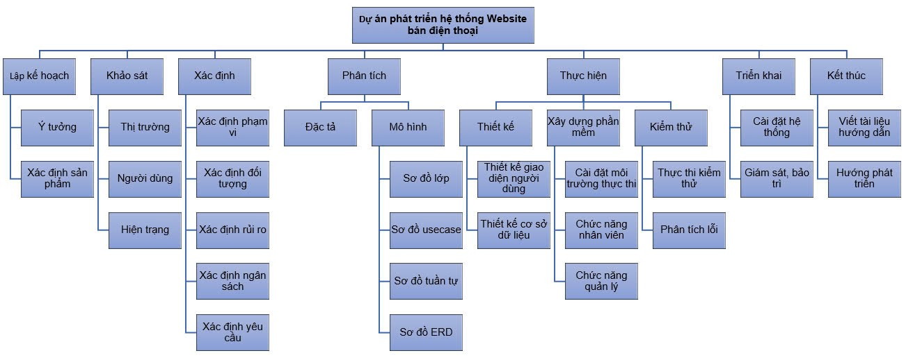

Hình 2 : cây cấu trúc phân chia công việc WBS

## Ước lượng điểm chức năng

Điểm chức năng chi tiết của các module

**- Module trang chủ ngoài website:**

* **Output: 5**
  + Hiển thị danh sách các sản phẩm mới, nổi bật hoặc đang giảm giá.
  + Hiển thị các banner quảng cáo, ưu đãi và các sự kiện đặc biệt.
  + Phần tìm kiếm sản phẩm, lọc sản phẩm theo danh mục, giá, thương hiệu, v.v.
  + Hiển thị các bài viết blog hoặc tin tức liên quan đến điện thoại.
  + Hiển thị đánh giá, nhận xét nổi bật từ khách hàng.
* **Input: 3**
  + Tìm kiếm từ khóa do người dùng nhập vào.
  + Bộ lọc do người dùng chọn (loại sản phẩm, giá, thương hiệu, đánh giá,...).
  + Lựa chọn chế độ hiển thị sản phẩm (dạng lưới, danh sách).
* **Files: 3**
  + Các file hình ảnh cho sản phẩm, banner, logo.
  + CSS, JS và các file HTML cho giao diện.
  + Các tệp dữ liệu JSON hoặc XML nếu có API từ các bên thứ ba.
* **Interfaces: 2**
  + Giao diện hiển thị danh sách sản phẩm, banner và blog.
  + Giao diện tìm kiếm sản phẩm.
* **Queries: 4**
  + Truy vấn để lấy danh sách sản phẩm từ cơ sở dữ liệu (các sản phẩm mới, nổi bật, giảm giá,...).
  + Truy vấn để lấy thông tin banner và các sự kiện khuyến mãi.
  + Truy vấn tìm kiếm và lọc sản phẩm dựa trên các tiêu chí của người dùng.
  + Truy vấn lấy đánh giá sản phẩm nổi bật và nhận xét của khách hàng.

**- Module trang quản lý:**

* **Output: 4**
  + Hiển thị danh sách sản phẩm để quản lý (thêm, sửa, xóa).
  + Hiển thị danh sách đơn hàng và tình trạng của từng đơn hàng.
  + Quản lý tài khoản người dùng (tạo tài khoản mới, phân quyền, quản lý quyền truy cập).
  + Thống kê, báo cáo về doanh thu, sản phẩm bán chạy, lượng truy cập, v.v.
* **Input: 3**
  + Thông tin sản phẩm (tên, mô tả, giá, hình ảnh, số lượng tồn kho, loại sản phẩm).
  + Thông tin đơn hàng và cập nhật trạng thái đơn hàng.
  + Thông tin người dùng và phân quyền cho các tài khoản quản trị.
* **Files: 1**
  + Các tệp dữ liệu JSON hoặc XML nếu có API từ các bên thứ ba.
* **Interfaces: 3**
  + Giao diện quản lý sản phẩm (thêm, sửa, xóa).
  + Giao diện phân quyền và quản lý tài khoản người dùng.
  + Giao diện thống kê, báo cáo.
* **Queries: 5**
  + Truy vấn lấy danh sách sản phẩm và chi tiết sản phẩm để chỉnh sửa.
  + Truy vấn thêm, cập nhật và xóa sản phẩm.
  + Truy vấn lấy danh sách đơn hàng và cập nhật trạng thái đơn hàng.
  + Truy vấn lấy dữ liệu báo cáo về doanh thu, tồn kho, và sản phẩm bán chạy.
  + Truy vấn lấy danh sách tài khoản quản trị và quản lý phân quyền.

|  |  |  |  |  |
| --- | --- | --- | --- | --- |
|  | **Mức Độ Phức Tạp** | | | |
| **Mô Tả** | **Thấp** | **Trung Bình** | **Cao** | **Tổng cộng** |
| **Input** | x3 | x4 | x6 | 27 |
| **Output** | x4 | x5 | x7 | 24 |
| **Queries** | x3 | x4 | x6 | 27 |
| **Files** | x7 | x10 | x15 | 28 |
| **Interfaces** | x3 | x4 | x6 | 15 |
| **Tổng** | | | | **121** |

Bảng tổng hợp chức năng chưa điều chỉnh

Vậy điểm chức năng chưa điều chỉnh (Unadjusted Function Points - UFP): **77**

|  |  |
| --- | --- |
| **14 Yếu tố phức tạp kỹ thuật** | 0-5 |
| Truyền thông dữ liệu (Data Communications) | 0 |
| Xử lý dữ liệu phân tán (Distributed Functions) | 0 |

## Ước lượng thời gian

Ước lượng thời gian hoàn thành dự án website bán điện thoại chi tiết như sau:

* Lập kế hoạch : **7 ngày/5 người**
  + Ý tưởng: **3 ngày/2 người**
  + Xác định Sản Phẩm: **4 ngày/3 người**
* Khảo sát: **7 ngày/5 người**
  + Thị Trường: **5 ngày/2 người**
  + Người dùng: **3 ngày/2 người**
  + Hiện Trạng: **4 ngày/2 người**
* Xác định: **14 ngày/5 người**
  + Xác định Phạm vi: **5 ngày/2 người**
  + Xác định đối tượng: **5 ngày/2 người**
  + Thiết kế chương trình: **3 ngày/2 người**
  + Xác định rủi ro: **3 ngày/1 người**
  + Xác định ngân sách: **4 ngày/2 người**
  + Xác định yêu cầu: **3 ngày/2 người**
* Phân tích: **12 ngày/5 người**
  + Đặc tả: **4 ngày/1 người**
  + Sơ đồ lớp: **2 ngày/1 người**
  + Sơ đồ UseCase: **2 ngày/1 người**
  + Sơ đồ tuần tự: **2 ngày/1 người**
  + Sơ đồ ERD: **2 ngày/1 người**
* Thực hiện: **45 ngày/5 người**
  + Thiết kế giao diện người dùng: **15 ngày/2 người**
  + Thiết kế cơ sở dữ liệu: **20 ngày/2 người**
  + Cài đặt môi trường thực thi: **10 ngày/2 người**
  + Chứ năng quản lý: 1**5 ngày/3 người**
  + Kiểm thử: **5 ngày/ 5 người**
  + Thực thi kiểm thử: **5 ngày/2 người**
  + Phân tích lỗi: **3 người/ 1 người**
* Triển khai: **15 ngày/5 người**
  + Cài đặt hệ thống: **10 ngày/2 người**
  + Giám sát, bảo trì: **5 ngày/2 người**
* Kết thúc: **5 ngày/5 người**
  + Viết tài liệu hướng dẫn: **5 ngày/2 người**
  + Hướng phát triển: **3 ngày/2 người**

Tổng thời gian để hoàn thành dự án là: **100 ngày** với 5 thành viên.

## Lập lịch biểu:

Dựa vào nguồn nhân lực là 5 người của nhóm phát triển là:

* Hà Quốc Tuấn
* Trần Anh Vũ
* Phan Thái Sơn
* Vũ Trường Giang
* Lưu Thái Hồ Bảo Thành

cùng với thời gian dự kiến và phần bổ nguồn lực ở phần 2. Sau đây, chúng tôi tiến hành lập lịch biểu cho dự án bao gồm: công việc, thời gian thực hiện, và nhân lực đảm nhân công việc. Chi tiết như sơ đồ bên dưới:

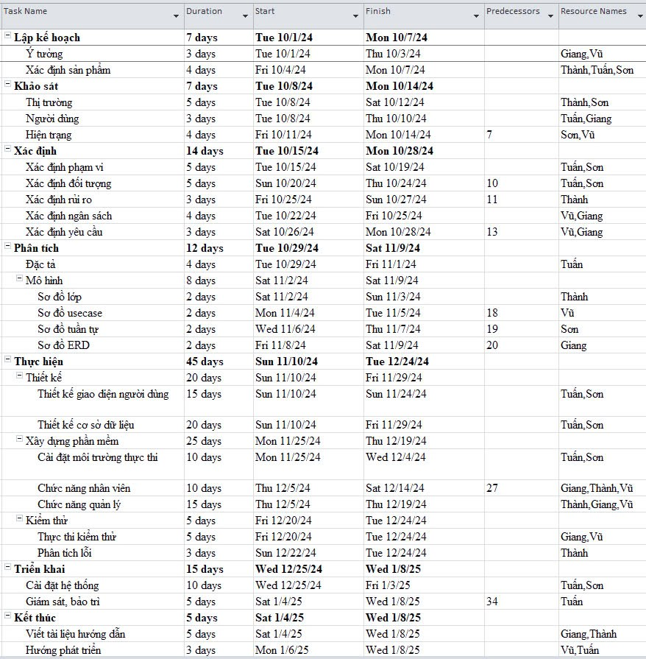

Hình 3: sơ đồ Gantt phân bổ thời gian và nhân lực 1

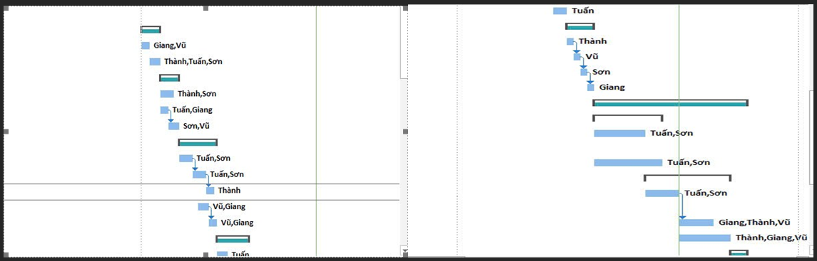

Hình 4: sơ đồ Gantt phân bổ thời gian và nhân lực 2

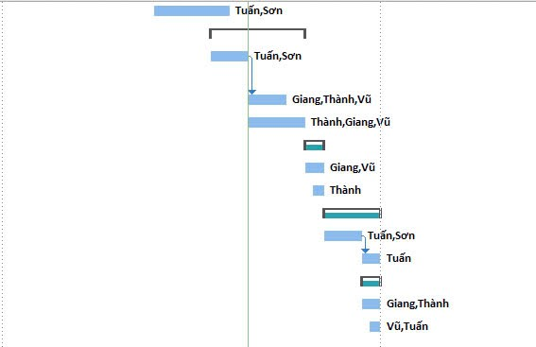

Hình 5:sơ đồ Gantt và phân bổ thời gian và nhân lực 2

Như vậy tổng thời gian để phát triển dự án như đã nói ở phía trên là 100 ngày. Trong đó, ngày bắt đầu là: 1/10/2024 và ngày kết thúc dự án là: 6/1/2025.

## Phân bổ tài nguyên

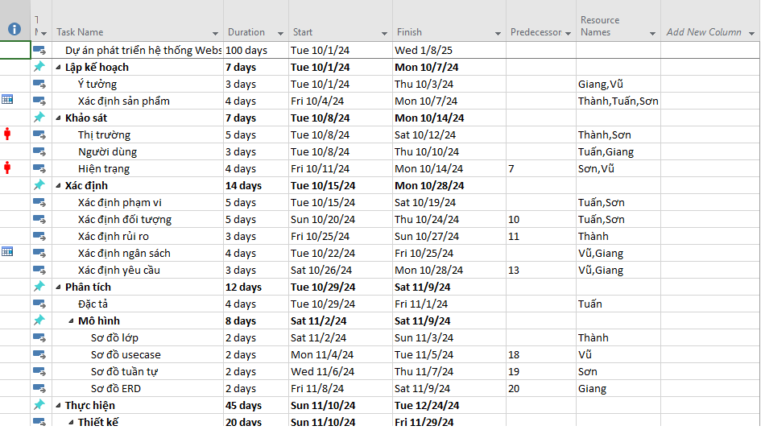

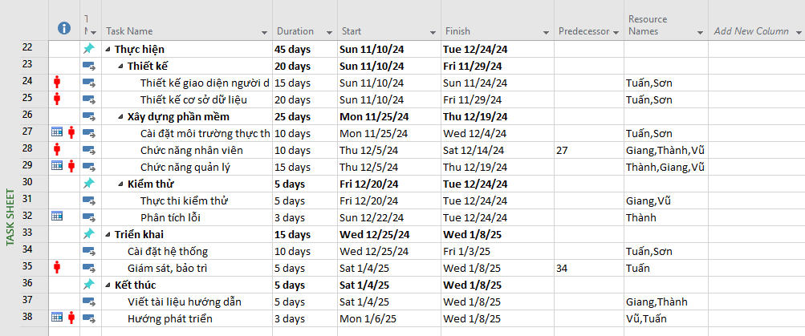

Hình 6: sơ đồ Gantt phân bố tài nguyên 1

# CHƯƠNG 4: KẾT QUẢ

## Giao Diện

## Logout